[黑龙江中医药大学中医药研究院论文被质疑图片重复使用，作者已回复](https://mp.weixin.qq.com/s?__biz=MzkyNTc2OTI4Mw==&mid=2247492190&idx=2&sn=71fa2489d8497277245f4aea1122b818&chksm=c057e7103e9b0089f16c6193b9c11de06fd66d5aa6d9175baf3255b20aceb731463702bd63f0&scene=126&sessionid=1743524176)

[慧眼学术](javascript:void(0);)2025-03-31 18:35:19中国香港





**论文信息**

2025年3月，**黑龙江中医药大学中医药研究院**在 Journal of Ethnopharmacology 期刊上发表一篇标题为“Study on the mechanism of Huangqi Chifeng decoction regulating ferroptosis inhibiting smooth muscle cells derived foam cell formation”**黄芪赤峰煎剂调节铁蛋白沉积抑制平滑肌细胞衍生泡沫细胞形成的机制研究**的论文被质疑。

doi: 10.1016/j.jep.2025.119507

第一作者：黑龙江中医药大学中医药研究院 Jiaqi Fu

通讯作者：黑龙江中医药大学中医药研究院 Shumin Liu（音译：刘树民）

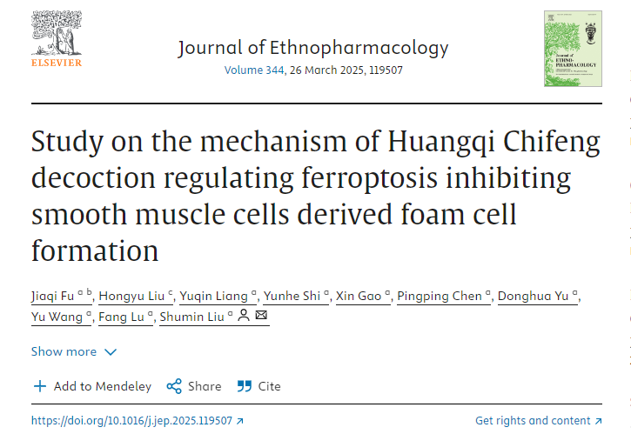

**质疑信息**

**2025年3月，Parashorea tomentella在Pubpeer 论坛上发表评论：**

图 5A 和图 9A 中的图像是重复的。

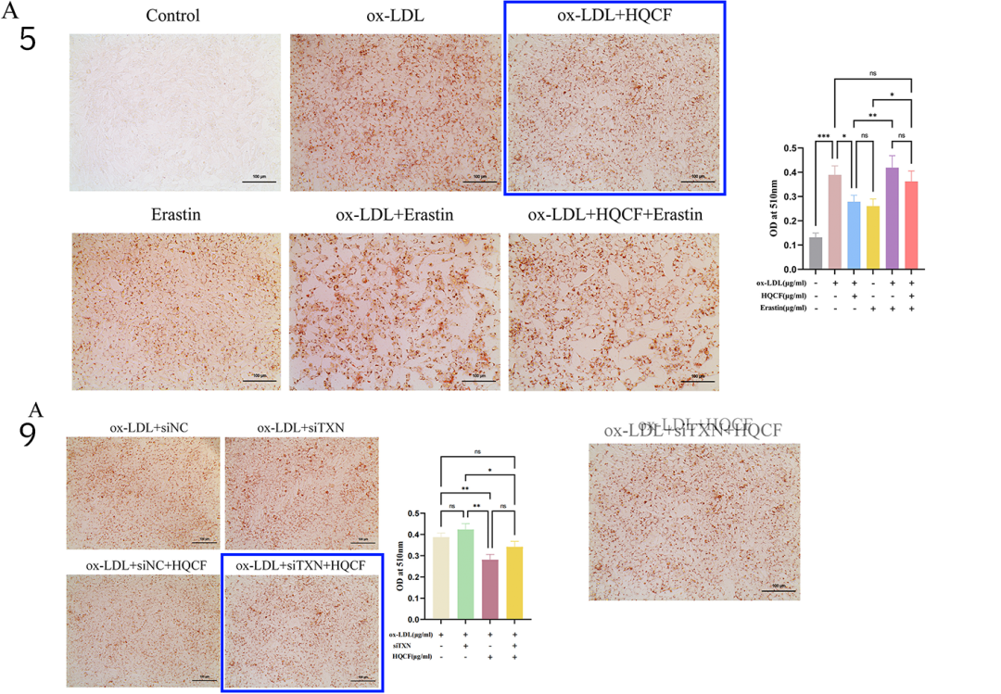

**作者回复**

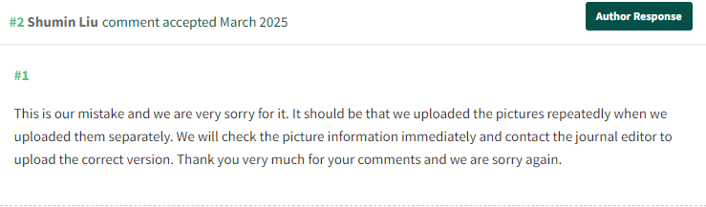

这是我们的失误，对此我们深表歉意。应该是我们在分别上传图片时重复上传了。我们会立即检查图片信息，并联系期刊编辑上传正确的版本。非常感谢您的意见，我们再次表示歉意。

消息来源：

https://pubpeer.com/publications/757CB7486F3EC9565EA90875398BEA

声明：

若认为本内容侵犯您或者单位的权益，请速与我们联系并详述侵权情况。我们将依法快速处理，移除涉嫌侵权内容。

联系QQ   1729349097

**往期推荐:**

[引爆全网的学术不端克星神器！一键本地检测，全网最低价，再也不用担心图片误用和第三方图片造假的神器来啦](https://mp.weixin.qq.com/s?__biz=MzkyNTc2OTI4Mw==&mid=2247484961&idx=1&sn=d8a51a591fb0c959e88bc92de949b52c&scene=21#wechat_redirect)

[眼花缭乱！南京中医药大学第二附属医院副院长团队论文图片竟大量重复，引发学术诚信危机](https://mp.weixin.qq.com/s?__biz=MzkyNTc2OTI4Mw==&mid=2247491161&idx=1&sn=a3c4d838c1bacf28f2109393b1ac6068&scene=21#wechat_redirect)

[哈尔滨市第一医院联手哈尔滨医科大学附属医院合作论文被指与早期论文高度重合](https://mp.weixin.qq.com/s?__biz=MzkyNTc2OTI4Mw==&mid=2247491161&idx=2&sn=2dbc62ba723ee14c7b6545c12f02b05e&scene=21#wechat_redirect)

[图像重复？第三方干预？重庆医科大学附属第一医院论文遭撤稿](https://mp.weixin.qq.com/s?__biz=MzkyNTc2OTI4Mw==&mid=2247491161&idx=3&sn=4d2c9800ed939be157685058a6621489&scene=21#wechat_redirect)

[郑州大学药学院副院长团队研究成果真实性遭多方质疑](https://mp.weixin.qq.com/s?__biz=MzkyNTc2OTI4Mw==&mid=2247491161&idx=4&sn=a6246aceaab1ef55c9392f97282c2ad5&scene=21#wechat_redirect)